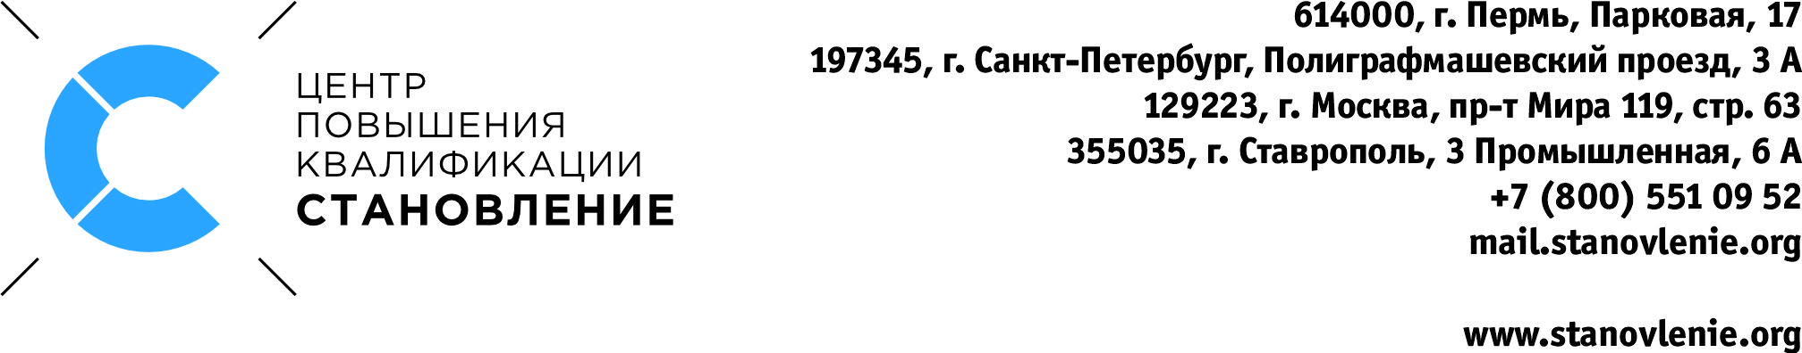

Дополнительная профессиональная программа
/программа повышения квалификации
«Обслуживание и сервис станков с ЧПУ Fanuc. Базовый уровень»
в Центре «Становление» (Пермь или Санкт-Петербург)
В курсе рассматриваются решения производственных ситуаций по ремонту и обслуживанию станков с ЧПУ. Рассмотрены действия по изменению параметров ЧПУ Fanuc, коррекция устройств измерения инструмента. Даны сведения о настройке нулевых точек на координатных осях, об измерении и вводе компенсаций люфта ШВП, диагностике и ремонте устройств смены инструмента. Методическое пособие к курсу содержит иллюстрации по выполнению основных операций по диагностике и ремонту, настройке ЧПУ и станочного оборудования

Продолжительность: 32 часа – 4 дня.
Обучение проходят: сотрудники предприятий, физические лица, имеющие среднее профессиональное и/или высшее образование (сотрудники сервисной службы, инженеры-электронщики).
Стоимость: 70 000 рублей за 1 слушателя.


Практические занятия
на станке с ЧПУ
1-й день
Введение  - Техника безопасности при работе с электрооборудованием: ЧПУ, сервоприводами, серводвигателями, станочными блоками  - Линейка продуктов ЧПУ FANUC с демонстрацией видеоматериала и рабочего оборудования: типы, модификации, особенности сервоприводов, двигателей, модулей входов-выходов, дополнительных модулей  - Сравнительный анализ ЧПУ FANUC с другими распространенными в мире ЧПУ  - Типы и версии программного обеспечения ЧПУ FANUC. Обзор опций программного обеспечения ЧПУ, базовых и дополнительных. Обновление программного обеспечения ЧПУ. Установка опций |  | 1 ч.
Станочная документация и программное обеспечение:  - Пользовательская FANUC: руководство операторам, технологам  - Сервисная FANUC: для обслуживания, диагностики  - Производителей станков: для программирования машинного котроллера PMC («логики»), настройки опций и функций ЧПУ  - Программы для «тонкой» настройки ЧПУ и станка: SERVOGUIDE, FLADDER-III, лазерного интерферометра |  | 1 ч.
Обзор ЧПУ  - Структура ЧПУ, обзор экранов ЧПУ, методы блокировки-разблокировки доступа к экранам и изменению параметров. Способы ввода – вывода информации, их настройки и контроль полученной информации.  - Обзор интерфейса (пульта) станка и его связь с ЧПУ. |  | 1 ч.
Параметры и «архив истории» ЧПУ  - Изменение параметров ЧПУ, сохранение их на флеш-карту  - Методы настройки отображения экранов в различных режимах работы станка  - Первичная диагностика неисправностей станка на экране ЧПУ, индикаторах приводов, сохранение записей «архива истории» на флеш-карту. Настройка параметров и расшифровка записей «архива истории» ЧПУ |  | 3 ч.
Практическая работа |  | 2 ч.
2-й день
Работа металлообрабатывающего станка  - Принципы металлообработки и работы станка  - Основные команды и коды в управляющей программе обработки деталей  - Системы координат. Создание простых программ перемещения и обработки деталей  - Запись управляющих программ в память ЧПУ и из памяти ЧПУ на флеш-карту |  | 2 ч.
Режущий инструмент в ЧПУ  - Измерение инструментов («привязка»), отображение на экране ЧПУ, типы корректоров и их изменение  - Принцип работы систем автоматического измерения инструмента и их настройка  - Принцип работы механизмов смены инструмента на токарных и фрезерных станках |  | 2 ч.
Практическая работа |  | 2 ч.
Программируемый машинный котроллер – Programmable machine controller (PMC) («станочная логика»)  - Программируемый машинный котроллер (PMC). Связь PMC с ЧПУ и механизмами станка. Особенности программирования и типы PMC. Документация для работы с PMC, программное обеспечение.  - Практическое занятие по анализу РМС на станке. Расшифровка последовательности работы механизмов станка  - Изменение РМС: таймеров, счётчиков, данных. Запуск и останов РМС.  - Практическое занятие по созданию дополнительных цепочек РМС. Снятие заводских блокировок и установка блокировок.  - Анализ РМС с помощью цифрового осциллографа.  - Запись РМС из ЧПУ на флеш-карту, изучение и анализ на ПК.  - Запись на флеш-карту всех архивов ЧПУ и расшифровка их на ПК. Запись архивов в ЧПУ |  | 2 ч.
3-й день
Программируемый машинный котроллер (продолжение) |  | 6 ч.
Практическая работа |  | 2 ч.
4-й день
Сервоприводы  - Типы приводов и двигателей  - Документация, экраны диагностики, параметрирование, настройка  - Анализ работы и настройка сервоприводов с помощью аналогово осциллографа  - Обзор программного обеспечения для настройки приводов  - Подключение/отключение линейных измерительных систем |  | 2 ч.
Механические погрешности станка  - Методика измерения и ввода в ЧПУ люфта ШВП, погрешности шага винта  - Обзор программного обеспечения лазерного интерферометра |  | 2 ч.
Замена батарей резервного питания  - Диагностика батарей резервного питания  - Способы замены батарей резервного питания в приводах и ЧПУ, действия при возникновении ошибок, связанных с неисправностью батареек  - Восстановление машинного нуля и референтной точки, настройка программных ограничителей осей |  | 2 ч.
Практическая работа |  | 1 ч.
Итоговая аттестация. Тестирование. |  | 1 ч.
Итого |  | 32 ч.

